Опросный лист на предохранители- разъединители серии ПРВТ-1-10 У1

Почтовый адрес и реквизиты покупателя:
Изготовитель: ЗАО «ЗЭТО»
182113, Россия, Псковская область,
г. Великие Луки, пр. Октябрьский, 79 Телефон (81153) 6-38-19; 6-37-72
Факс (81153) 6-38-45, e-mail: info@zeto.ru
Заказчик
код города/телефон
Факс
Ф.И.О. руководителя предприятия

Предполагаемое место установки
Предохранители-разъединители выхлопного типа. Исполнение аппарата однополюсное. Для монтажа на опоре предоставляются комплекты монтажных частей (КМЧ). Тип изоляции - фарфоровая (степень загрязнения изоляции II* по ГОСТ 9920). Управление специальной оперативной штангой с земли (КМЧ № 1…10) или с автовышки (КМЧ № 11).
Работоспособность ПРВТ-10 обеспечивается в условиях:
- высота над уровнем моря - не более 1000 м;
- верхнее рабочее значение температуры окружающего воздуха - плюс 40°С;
- нижнее рабочее значение температуры окружающего воздуха - минус 45°С;
- скорость ветра - не более 40 м/с;
- скорость ветра при оперировании штангой - не более 15 м/с;
- гололед толщиной до 20 мм. Основные параметры:
Номинальное напряжение, кВ 10
Наибольшее рабочее напряжение, кВ 12
Номинальный ток основания, А 200
Номинальный ток отключения, кА 6,3
Апериодическая составляющая номинального тока отключения, кА 11
Запасные части на один полюс ПРВТ (входят в обязательную поставку):
  - токопровод (плавкая вставка с проводником) – 3шт;
  - вкладыш дугогасительный – 1шт;

№ | Параметры | Варианты исполнения |  |  | Значение
1. | Количество заказа (полюсов ПРВТ), шт.
2. | Номинальный ток плавкого  элемента, А | 5; 6,3; 8; 10; 16; 20;  25; 31,5; 40; 50; 80
3. | Тип плавкого элемента  (время-токовые характеристики см. приложение 1) | К (быстрого срабатывания)
 |  | Т (медленного срабатывания)
4. | Количество комплектов монтажных частей для установки на столбовых  трансформаторныхподстанциях (см. приложение 2), шт. | КМЧ № 1 | Рис. 1 | Трехполюсная установка
 |  |  |  | Двухполюсная установка
 |  | КМЧ № 2 | Рис. 2 | трехполюсная на концевой опоре А10-1
 |  | КМЧ № 3 | Рис. 3 | трехполюсная на концевой опоре А10-1(90о)
 |  | КМЧ № 4 | Рис. 4 | трехполюснаяна концевойопореА10-1(90о)
 |  | КМЧ № 5 | Рис. 5 | трехполюсная на промежуточной опоре П10-2
5. | Количество КМЧ для модернизации существующих КТП шкафного типа (см. приложение 2), шт. | КМЧ № 6 | Рис. 6 | трехполюсная на концевой опоре А10-1
 |  | КМЧ № 7 | Рис. 7 | трехполюсная на концевой опоре А10-1(90о)
 |  | КМЧ № 8 | Рис. 8 | трехполюсная на концевой опоре А10-1(90о)
 |  | КМЧ № 9 | Рис. 9 | трехполюсная на промежуточной опоре П10-2
6. | Количество КМЧ для установки на ответвлениях ВЛ (см. приложение 2), шт. | КМЧ № 10 | Рис. 10 | трехполюсная на концевой опоре А10-2
 |  | КМЧ № 11 | Рис. 11 | трехполюсная на концевой опоре А10-2 (оперирование и замена патрона  с автовышки)
7. | Вид опоры  (указать тип опоры или приложить эскиз) | железобетонная
 |  | деревянная
8. | Оперативная штанга 1)  Количество, шт. | ШОПР-15 (ОАО «Завод РЭТО»)
 |  | ШЭУ-15-3-3,8Д (ЗАО «Техношанс)
9. | Дополнительные требования

Примечание:
ВСЕ ПОЛЯ ОБЯЗАТЕЛЬНЫ ДЛЯ ЗАПОЛНЕНИЯ!

1) Тип и количество оперативных штанг определяется заказчиком.

ПРИЛОЖЕНИЕ 1
ШоязательноеJ
Вреня-токо/Jые характеристики пла/Jления заненяеных элементо/J.

/,[
11.ЮО
600
 |  |  | "' |  |  | 1<: |  | """"
 |  |  | -
 |  |  | 1 | 1
 |  |  | 1 | \ |  |  |  | 1
 |  |  |  | .\ |  |  |  | 1\ \'.\  -
 |  |  | \\ |  |  |  |  |  | 1\
 |  |  | \ \
 |  |  |  |  |  |  |  | \ \\ 1\ |  | 1\ | [\
 |  |  |  |  |  |  | .\ \ |  | .'
 |  |  |  |  |  |  | \ \ \ |  |  | \ | \\ | \
 |  |  |  |  |  |  | \ \1\ |  |  |  | . r-..\'\ |  | \

400
200
100
60
40
20
10
6
4
2
1
0,6
0,4
0,2
0,1
fk05
и,04
Тип К

/,[
mJ 600
400
200 l--+-i-+--1-+--ltil-Н-fН---Нl- tн+--tt-++-t+Н++--+-+-+-+-<
100
60
40
1
20
10
6
4
2
1
0,6
0,4
\ \
1
\1\
1
\ \
1\
,
0,2 1--t-t--l++-ltt!-l-,I-I-Н.\fllr -I'\-
\
, -+'mi+-
\
\ , -1-н-l
о,1
k05
,04
'. \ \'
\/\
,
"'"

f
и
Тип Т

0,02
0,02 l-+-l-+-!-+-!Ж--j-+- 1+-...µ..:' l'-..,.:l\!,A!P..l\-",·, ++.J....-1

0,01
/,А
0,01 +-i
\ \ 1
,i\.',А

ПРИЛОЖЕНИЕ 2 (рекомендуемое) Комплекты монтажных частей
Обозначение  кмч | Рис. | Условная схема установки |  |  | Установка
КМЧN°1 | 1 |  | вл | g--  вл | ТреХПОЛЮСНО Я
 |  |  |  |  | Д8ухполюсная
кмч №2 | 2 |  |  |  | Трехполюсноя
кмч №6* | 6
кмч N°J | J | вл
кмч №7* | 7
кмч №4 | 4 | вл�
КМЧ N°B* | в
кмч №5 | 5 | ал
кмч №9* | 9
кмч №10** | 10 |  | ·  вл | атпаика
кмч№11**' | 11 | в  вл |  | аи.ка
Условные обозначения
- -преаохранитель-розъеаинитель
□ - опоры но бозе железобетонных стоек flлиной 10,5 м (или поflобных)
О -поflстанция
../- разъеflинитель

Крепёж 8хоаит 8 комплект поста8ки
* Комплекты аля моfJернизации сущест8ующих КТП
** Dпериро8ание и замена патрона произ8оflится с земли
*** Оперирование и замена патрона произвоfJится с автовышки

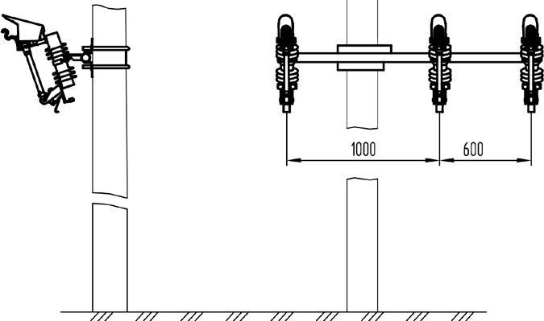

а) трехпо11юсная устано8ка

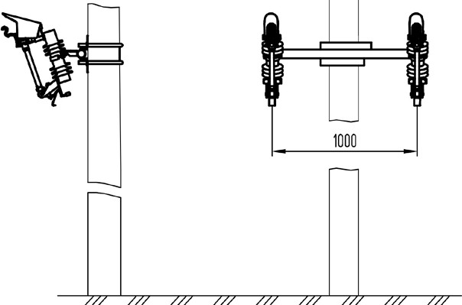

о) iJ8ухпо11юсная устано8ка

Рисунок 1 - Устано8ка ПРВТ-10./!У1 на опоре (КМЧ №1)

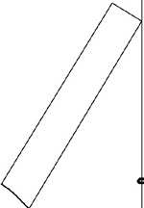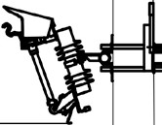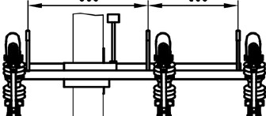
=
800
600
1000
600
==
1..Г,,\.

Рисунок 2 - Устано8ка ПРВТ-1D.//У1 на конце8ой опоре А10-1 (КМЧ N°2J

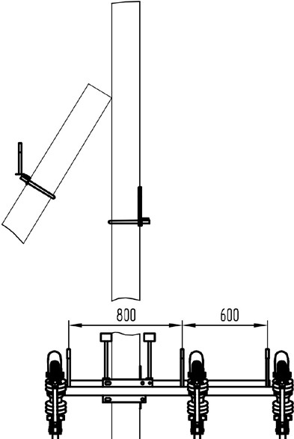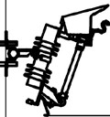
1000
600
1.Г'1
.
С.1.,' .
=
.1=...Г,'.1

Рисунок 3 - Установка ПРВТ-1D./!У1 на концевой опоре А10-1 (9D0) (КМЧ N°3)

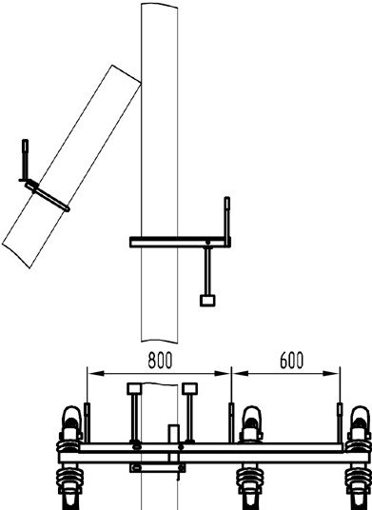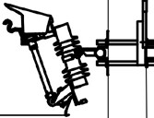
1000
600
==LГ,

Рисунок 4 - УстоноВко ПPBT-1D.IIY1 но концевой опоре А10-1 (9D0) (КМЧ N°4J

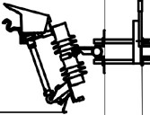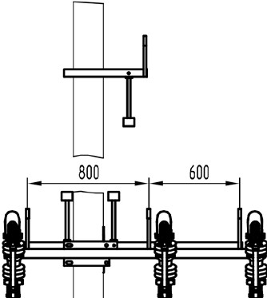-==L.Г
-
=
1000
600
L.Г\
0--
\

Рисунок 5 - УстоноВко ПPBT-1D.IIY1 но промежуточной опоре П1D-2 (КМЧ №5)

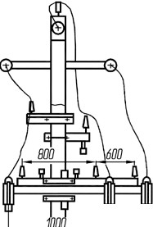
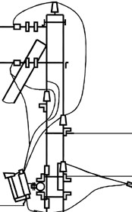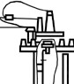А
19
=
==LП
--,-
5000
$==!

600

///

Рисунок 6 - Модернизиробонная КТП 10/0,4 кВ с устанобкой предохранителя-разьедини111е11я ПРВТ-10.UУ1на концебой опоре А10-1 IКМЧ №61.

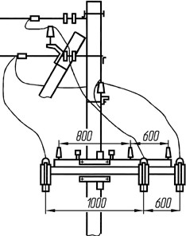
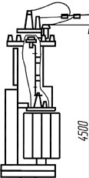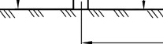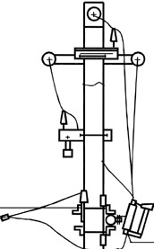д
5000

А

Рисунак 7- Наdернизирабанная КТП 10/0,4 кВ с устанабкай преdахранителя-разъеdинителяПРВТ-10.11У1на канцебай опаре А10-1(90°! (КНЧ№7!.

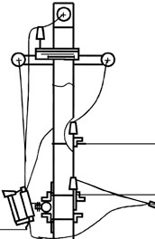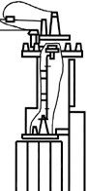А
==LП
--,-
///
$==!
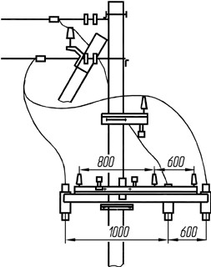
_А_
§._.!.

=

5000

Рисунок В - Модернизиробонноя КТП 10/0,4 кВ с устанобкой предохраните11я-разъедините11я ПРВТ-10.//У1на концебой опоре А10-1(90°1 (КМЧ11°81

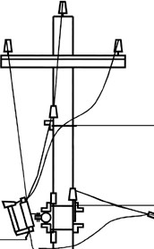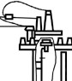 А
19
=
==LП
--,-
5000
$==!

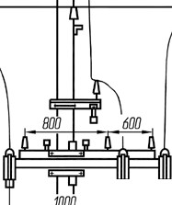
А

600

///

Рисунок 9 - Мопернизиробанная КТП 10/0,4 кВ сустанобкой преdахранителя-разьединителя ПРВТ-10.//УI на пронежулючной опоре П10-2 IКМЧ №9!

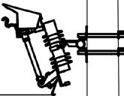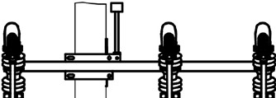800 600
1000
600
-с,т-.
L=Г'1
'1

=
=
1-..тГ

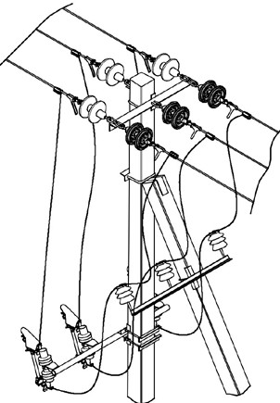

Рисунок 1D - Установка ПPBT-1D.IIY1на анкернойопоре A1D-2 (КМЧ N°1DJ

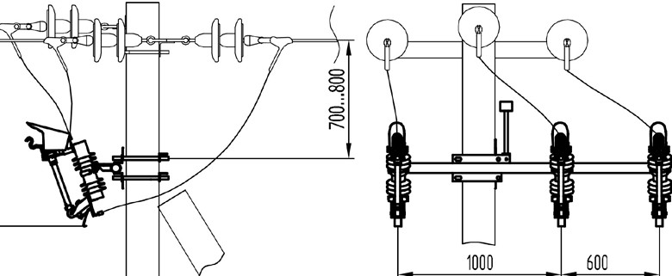Q)
==IJ'
-з-
Q)
с:,
о
'°

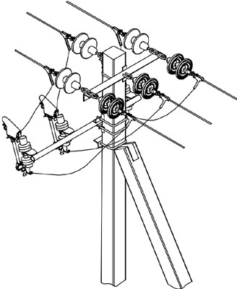

Рисунок 11- Установка ПРВТ-1D.//У1 на анкерной опоре A1D-2 (КМЧ №11)

